Математичний опис двигуна постійного струму.

Важлива властивість ДПС з незалежним збудженням полягає в тому, що результуючий момент сил від усіх провідників якоря, званий електромагнітним моментом двигуна *M*ЕМД, є пропорційним струму якоря , споживаному двигуном від джерела живлення:

, (3)

де *k*М – коефіцієнт пропорційності, [Н·м/А]. За законами електромагнітної індукції в провіднику, що рухається в магнітному полі, виникає електрорушійна сила (ЕРС). Сумарна ЕРС *E* котушок якоря через колектор і щітки прикладається до зовнішніх виводів двигуна. У двигунному режимі роботи ЕРС спрямована проти зовнішньої напруги *U*Я, підведеної до якоря ДПС від джерела живлення. ЕРС є прямо пропорційною кутовій швидкості обертання валу двигуна ωД [рад / с]:

 (4)

де *k*Е – коефіцієнт пропорційності постійної ЕРС двигуна, [В·с/рад].

*Рівняння, що описують електричні процеси в ДПС.* В якірному ланцюзі двигуна протікає струм *І*Я під дією напруги постійного струму *U*Я джерела живлення і проти-ЕРС двигуна *E*. Цей ланцюг характеризується параметрами: активним опором *R*Я [Ом] і індуктивністю *L*Я [Гн] якірної обмотки, а також активними опорами та індуктивностями з’єднаних послідовно дроселя (*R*ДР [Ом], *L*ДР [Гн]) та трансформатора (*R*ТР [Ом], *L*ТР [Гн]). Обертовий ротор, що має момент інерції *J*Я [кг·м2], та зв’язаний з ним робочий орган з моментом інерції *J*РО приводяться в рух одночасною дією електромагнітного моменту двигуна *M*ЕМД і моменту опору зовнішніх сил *M*Н, прикладеного до робочого органу.

Вихідні диференціальні рівняння ДПС складаються на підставі законів фізики. Для електричного кола використовується другий закон Кірхгофа, згідно з яким можна записати рівняння

, (5)

де *t* – поточний час; *R*ЯΣ*I*Я характеризує падіння напруги на активному опорі якірного ланцюга відповідно до закону Ома; *L*ЯΣ(*dI*Я/*dt*) відображає наявність ЕРС самоіндукції, що виникає в обмотці при зміні струму якоря. У представленому рівнянні (5) не враховується падіння напруги на щітках, яке залежить нелінійно від струму якоря, але має, як правило, відносно невелике значення в порівнянні з напругою *U*Я.

Диференціальне рівняння, що характеризує процеси в механічній частині двигуна, формується на підставі другого закону Ньютона:

 (6)

У цьому рівнянні не враховується дія сил тертя, що виникають при обертанні ротора та чинять відносно слабку дію на прискорення валу ДПС.

Використовуючи наведені вище формули і приводячи диференціальні рівняння до нормальної форми Коші, отримаємо опис ДПС у формі:

 (7)

2.2. Передаточна функція двигуна постійного струму та розрахунок її параметрів для обраного варіанту.

Для дослідження процесів за допомогою ЕОМ зручно використовувати структурне представлення математичної моделі ДПС. Для цього перетворимо отриману систему лінійних диференціальних рівнянь по Лапласу при нульових початкових умовах. В результаті отримаємо систему алгебраїчних рівнянь:

 (8)

в яких *p* – оператор Лапласа, а величини *І*Я(*р*), ωД(*р*), *U*Я(*р*), *М*Н(*р*) – зображення по Лапласу змінних *І*Я, ωД, *U*Я, *М*Н, відповідно. Після еквівалентних перетворень ці рівняння можуть бути представлені у формі:

; (9)

, (10)

де  − електромагнітна стала часу якірного ланцюга двигуна.

За відомими технічними характеристиками (табл. 7) номінальний електромагнітний момент двигуна *M*ЕМДН визначається як

 Н·м, (11)

де ωН – номінальна кутова швидкість обертання вала двигуна, ωН = 2π*n*Н/60, ωН = 2∙3,14∙800/60 = 83,73 рад/с.

Таблиця 7. Вихідні дані для двигуна 2ПБ132МГ

|  |  |  |  |  |  |  |  |  |
| --- | --- | --- | --- | --- | --- | --- | --- | --- |
| № варіанта | Тип двигуна | *U*Н,  В | *I*Н,  A | *Р*2,  Вт | *n*Н,  об/хв | *J*Я,  кг∙м²∙ | *R*Я,  Ом | *L*Я,  мГн |
| 1 | 2ПБ132МГ | 220 | 7,46 | 1100 | 800 | 0,038 | 3,97 | 55 |

Отже, коефіцієнт пропорційності *k*М може бути знайдений з виразу

 [Н·м/А]. (12)

За заданими параметрами силової частини системи визначаємо діюче значення опору силового кола електропривода *R*ЯΣ, що дорівнює сумі опору якоря двигуна (*R*Я), активних опорів згладжувального дроселя (*R*ДР) та трансформатора (*R*ТР)

 [Ом]. (13)

Далі запишемо рівняння коефіцієнту пропорційності постійної ЕРС двигуна за допомогою (4) та (5)

 [В·с/рад]. (14)

Електромагнітна стала часу головного кола електропривода *Т*Е може бути визначена

 [с]. (15)

2.3. Побудова структурної схеми двигуна постійного струму.

Структурна схема двигуна постійного струму незалежного збудження представлена на рис. 9.

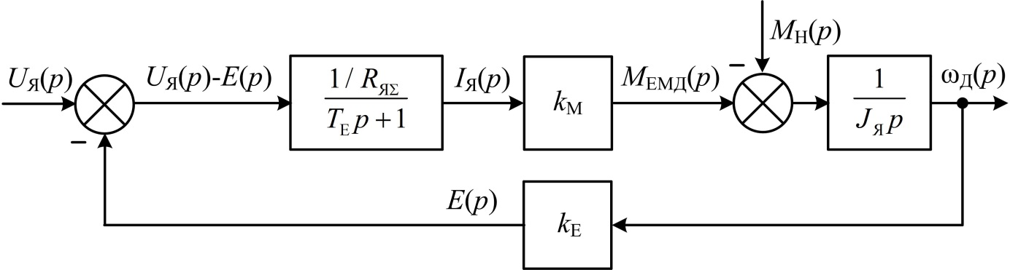

Рис. 9. Структурна схема двигуна постійного стуму

При формуванні структурної схеми приймаються наступні припущення: (а) магнітний потік двигуна є постійним, (б) при роботі двигуна опір його обмоток не змінюється, (в) нелінійні елементи структурної схеми є лінеаризованими, (г) тиристорний перетворювач працює в режимі безперервного струму, (д) пульсаціями випрямленої напруги нехтуємо.

2.4. Передаточна функція тиристорного перетворювача за заданими параметрами.

В спрощеному вигляді передаточна функція ТП може бути записана як

 (16)

де *u*упр – керуюча напруга, *k*ТП – коефіцієнт підсилення тиристорного перетворювача, *k*ТП = *U*Н/*U*УПР = 220/10 = 22, *U*УПР – діапазон зміни керуючої напруги, *U*УПР = 10 В; *Т*ТП – постійна часу ТП.

Використовуючи числові дані, отримаємо передаточну функцію ТП



Необхідно відзначити, що множник у знаменнику передостанньої передаточної функції представляє собою суму моментів інерції якоря *J*Я та робочого органу *J*PO, тобто

*J*Σ = *J*Я + *J*PO = 0,038 + 0,19 = 0,228 кг∙м2.